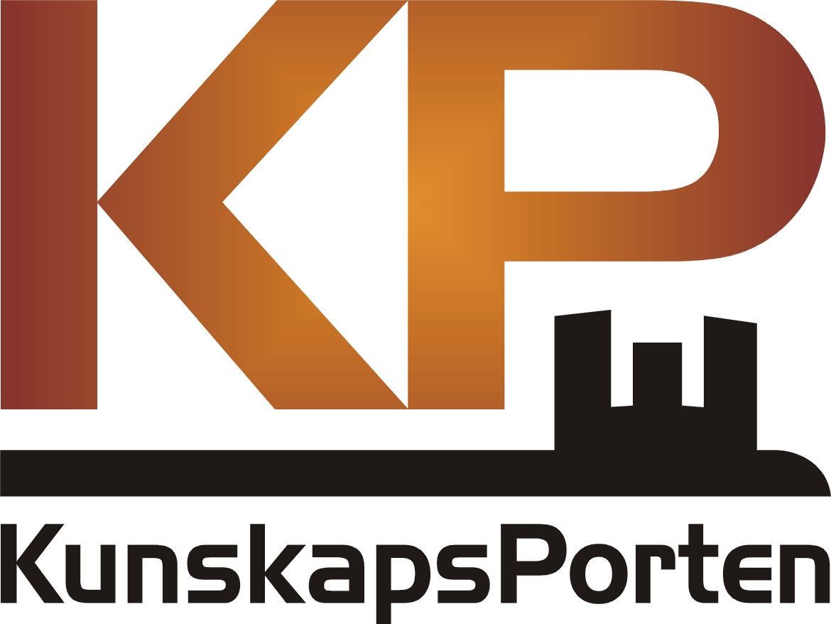

KunskapsPorten AB

Stor invigning av KunskapsPortens Arena i Kristinehamn med bland andra Markoolio
Idag invigs Environiq Arena i Kristinehamn, Värmland, med en gigantisk fest för Kristinehamnsborna. Förutom Markoolio spelar Kristinehamnsbandet Knekta Kungar och norska industrirockarna Zeromancer, som tagit USA med storm. Senare på kvällen blir det disco för ungdomar från 13 år och uppåt.

Totalt bjuder kommunen och Environiq AB på drygt 6 500 biljetter till alla elever i grundskolan och gymnasieskolan samt alla kommunanställda i Kristinehamn.

- Arenan blir en levande mötesplats för Kristinehamnsborna och alla i regionen. Vi räknar med mer än 6000 besökare ikväll, i arenan som kan ta upp till 10 000 besökare, säger KunskapsPortens VD Joakim Ollén.
- Kommunfullmäktige har också sagt ja till förhandlingar med KunskapsPorten om att bygga och driva ett badhus i direkt anslutning till arenan. Avtal är planerat att tecknas senare i höst.
- Festen ikväll blir en manifestation av Arenans betydelse för utvecklingen i Kristinehamn som beräknas fullt utbyggd kunna ta emot mer än 500 000 besökare, säger Joakim Ollén. Om projektet utvecklas fullt ut handlar det om en investering på ca SEK 230 miljoner.

- ”Det ska bli kul att äntligen få visa vad arenan går för. Det här måste vara en av de största konserterna som arrangerats i Kristinehamn någonsin”, säger Daniel Åhgren, projektledare Environiq Arena, inför kvällens festliga invigning.
För mer information;
Joakim Ollén
KunskapsPorten AB
0703542407
joakim@kpfastigheter.se
www.environiqarena.se

